Время для добра

Время
поста – это
время не
только для
покаяния,
но и для
добрых
дел. К
таким
относится
прошедшая
акция «Мы
рядом».

Организаторами ее стали Островецкий центр творчества детей и молодежи, Территориальный центр социального обслуживания населения и районная организация Белорусского общества Красного Креста, а помощниками – волонтеры Гудогайской СШ, Центра коррекционно-развивающего обучения и реабилитации и средней школы №1 г. Островец. В этот день ребята работали на трех торговых объектах: предлагали покупателям магазинов «Центральный», «Гермес» и «Родны кут» приобрести продукты питания, которые накануне Пасхи будут переданы одиноким пожилым людям Островецкого района. И островчане с радостью поддержали инициативу – корзины очень быстро наполнились товаром.

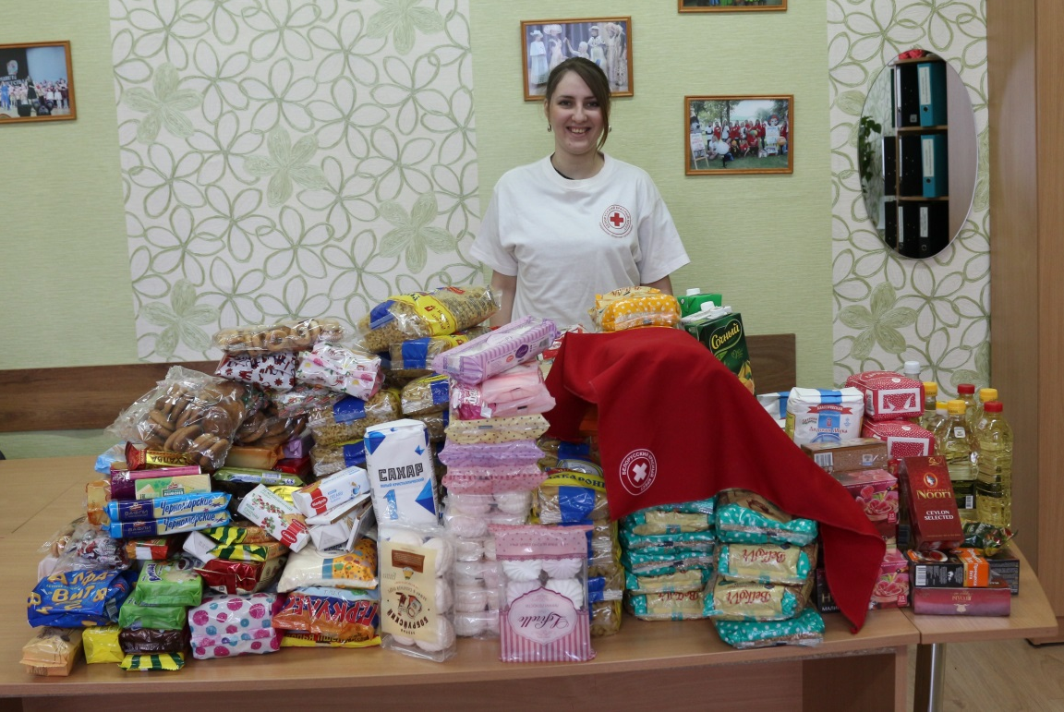

Продуктов было собрано на общую сумму в 323 рубля,
подарки к Пасхе получат 15 одиноких пожилых людей.

